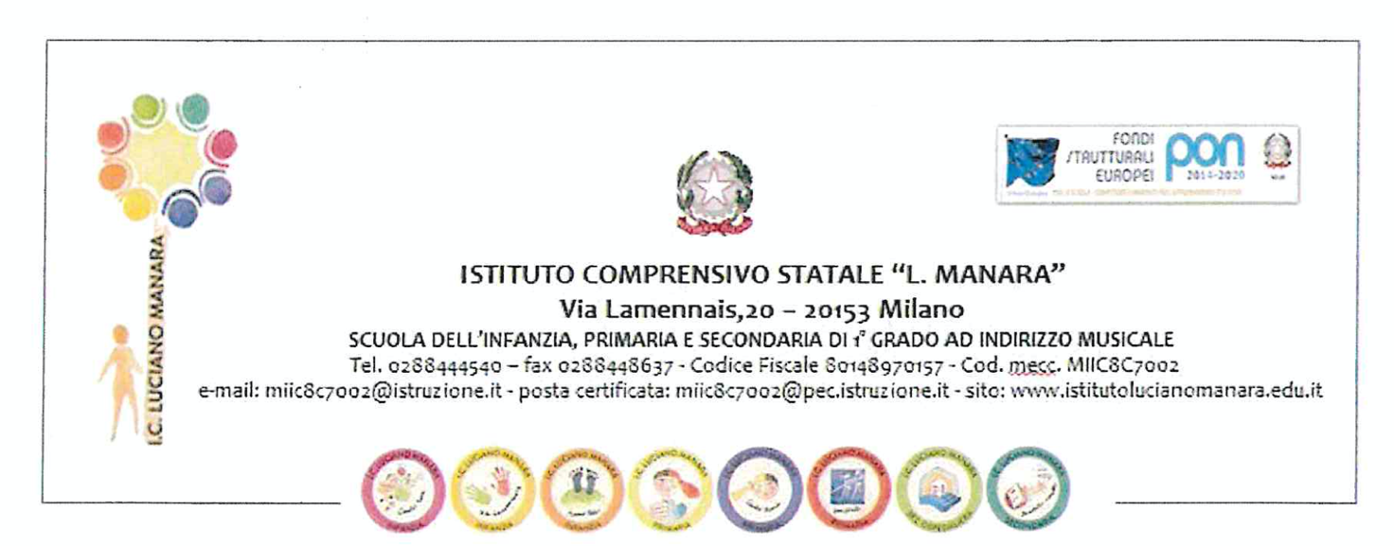
Circ. n. 169 Milano 22/03/2021
Ai Docenti della Scuola Primaria
Ai Docenti della Scuola Secondaria
Al Dsga
Al Sito Web

Oggetto: Adozioni libri di testo a.s.2021/2022.
L’adozione dei libri di testo nelle scuole di ogni ordine e grado per l’anno scolastico 2021/2022 è disciplinata dalla Nota MIUR prot. 2581 del 09/04/2014 e dalla Nota MIUR prot.5272 del 12/03/2021 , allegata alla presente. Si forniscono, pertanto, indicazioni operative.
L’adozione dei libri di testo, effettuata in coerenza con il PTOF e con criteri di trasparenza e tempestività, rientra tra i compiti attribuiti al Collegio dei Docenti da espletarsi entro il 31 maggio 2021, sentito il parere dei Consigli di Interclasse (scuola primaria) e di Classe (scuola secondaria di I grado). La comunicazione dei dati delle adozioni sarà effettuata a cura della segreteria didattica entro il 22 giugno 2021 p.v. tramite l'utilizzo della piattaforma presente sul sito www.adozioniaie.it. Non è consentito modificare, ad anno scolastico iniziato, le scelte deliberate nel mese di maggio. La scelta del testo scolastico rientra nelle competenze e nelle responsabilità del docente ed è espressione di libertà di insegnamento nonché di autonomia professionale.
Fase di consultazione
La fase di consultazione e di valutazione dei testi prodotti dalle diverse case editrici rappresenta un momento importante per il corretto svolgimento della procedura. Fino al 06 aprile 2021, fatte salve ulteriori proroghe, sarà possibile la consultazione on line delle proposte editoriali, anche mediante incontri virtuali con le case editrici che hanno espresso manifestazione d’interesse. Saranno quindi predisposte, se opportuno e se le condizioni epidemiologiche e le normative vigenti lo consentiranno, ulteriori occasioni per la consultazione, nel rispetto dei protocolli di sicurezza.
Fase di esame comparato e di proposta di adozione
I dipartimenti e gli incontri di programmazione, costituiscono il primo momento utile per l’analisi di nuove proposte di adozione, che devono avere lo scopo di favorire un ampio confronto tra tutti i docenti affinché si giunga ad adozioni concordate e comuni, pur garantendo il rispetto della libertà di insegnamento di ogni docente. Sarebbe auspicabile l’adozione di testi uguali per corsi diversi per garantire omogeneità di offerta formativa e coerenza con il PTOF. Nei Consigli Classe e di Interclasse si discuteranno le proposte di adozione. Il coordinatore di Interclasse/Classe avrà cura: a) di presentare la tabella, allegata al verbale del consiglio, completa in tutte le sue parti; b) di verificare il tetto di spesa (solo per la scuola secondaria di I grado); c) di far firmare ai docenti del Consiglio di Interclasse/Classe la tabella che verrà allegata al verbale e consegnata in copia, entro e non oltre il 3 maggio p.v., all’ufficio amministrativo. Si ricorda che i docenti sono direttamente responsabili dell’esatta indicazione del numero di codice ISBN, alla riproduzione del quale si deve porre la massima attenzione. Per agevolare tale operazione, l’AIE mette a disposizione di tutti gli interessati il catalogo aggiornato, con codici ISBN a tredici cifre, volumi e prezzi, relativi ai libri di testo proposti per l’a.s. 2021/2022. Tale catalogo è consultabile on line, sul sito http://www.adozioniaie.it
Fase di adozione
Le relazioni per le nuove adozioni verranno presentate in Collegio Docenti, programmato per Maggio 2021. La delibera del Collegio dei Docenti, relativa all’adozione dei libri di testo, è soggetta, limitatamente alla verifica del tetto di spesa, al controllo successivo di regolarità amministrativa e contabile, ai sensi dell’art. 11 del D. Lgs. 123/2011.
Fase di trasmissione dati e di pubblicazione adozioni
La delibera di adozione dei libri di testo sarà trasmessa, per via telematica, all’Associazione Italiana Editori (AIE) e sarà pubblicata sul sito istituzionale della scuola oltre che sul portale ministeriale “Scuola in chiaro”, suddividendo i libri per singola classe tra obbligatori e consigliati (questi ultimi senza vincolo di acquisto da parte delle famiglie degli studenti).
LA DIRIGENTE
Prof.ssa Donatina De Caprio
( Firma autografa omessa ai sensi dell’art. 3 del D. Lgs. n. 39/1993)

